　本市のデマンド交通をご利用になるには、事前に利用者登録が必要となりますので、この用紙に必要事項を記入してください。登録料は無料です。

利用者登録申込書

* 登録者（家族など、同じ住所で複数の方を登録する場合は、併せてご記入ください。）

|  |  |  |  |  |
| --- | --- | --- | --- | --- |
| 住所 | 富里市 | | | |
| ご自宅の  電話番号 |  | | | |
| 登録者名 | ふりがな | 性別 | 携帯電話  （緊急時・外出時連絡用） | 持参している場合  （○で囲む） |
| 氏　　名 |
| 生年月日 |
| **１** |  | 男  ・  女 |  | １．身体障害者手帳  ２．療育手帳  ３．精神障害者保健福祉手帳  ４．運転経歴証明書 |
|  |
| 大・昭・平・令　　年　　月　　日  　　　　　　　　　　　（　　歳） |
| **２** |  | 男  ・  女 |  | １．身体障害者手帳  ２．療育手帳  ３．精神障害者保健福祉手帳  ４．運転経歴証明書 |
|  |
| 大・昭・平・令　　年　　月　　日  　　　　　　　　　　　（　　歳） |
| **３** |  | 男  ・  女 |  | １．身体障害者手帳  ２．療育手帳  ３．精神障害者保健福祉手帳  ４．運転経歴証明書 |
|  |
| 大・昭・平・令　　年　　月　　日  　　　　　　　　　　　（　　歳） |
| **４** |  | 男  ・  女 |  | １．身体障害者手帳  ２．療育手帳  ３．精神障害者保健福祉手帳  ４．運転経歴証明書 |
|  |
| 大・昭・平・令　　年　　月　　日  　　　　　　　　　　　（　　歳） |
| **５** |  | 男  ・  女 |  | １．身体障害者手帳  ２．療育手帳  ３．精神障害者保健福祉手帳  ４．運転経歴証明書 |
|  |
| 大・昭・平・令　　年　　月　　日  　　　　　　　　　　　（　　歳） |

※この用紙を次のいずれかの方法でお申し込みください。

**持参**

でのお申し込み先　**富里市役所経営戦略課**　へご持参下さい。

でのお申し込み先　**FAX：0476-93-9954富里市役所経営戦略課行**

**FAX**

でのお申し込み先　**koutsu@city.tomisato.lg.jp**

**電子**

**メール**

※利用者登録は随時行っております。

※ご登録者が６人以上の場合には、お手数ですが利用者登録申込書をコピーしてお使い

　ください。

※利用者登録申込書に記入していただいた個人情報は、富里市デマンド交通の運行に関する

　事以外には一切使用いたしません。

|  |  |  |  |
| --- | --- | --- | --- |
| 上記登録者の中で、介助人が必要な方は登録者の氏名と介助人の氏名を記入してください。 | | | |
| 登録者氏名 |  | 介助人氏名 |  |

* 主に乗車する乗降ポイントをご記入願います。（７０歳以上は自宅可）

|  |
| --- |
|  |

富里市デマンド交通の運行内容について

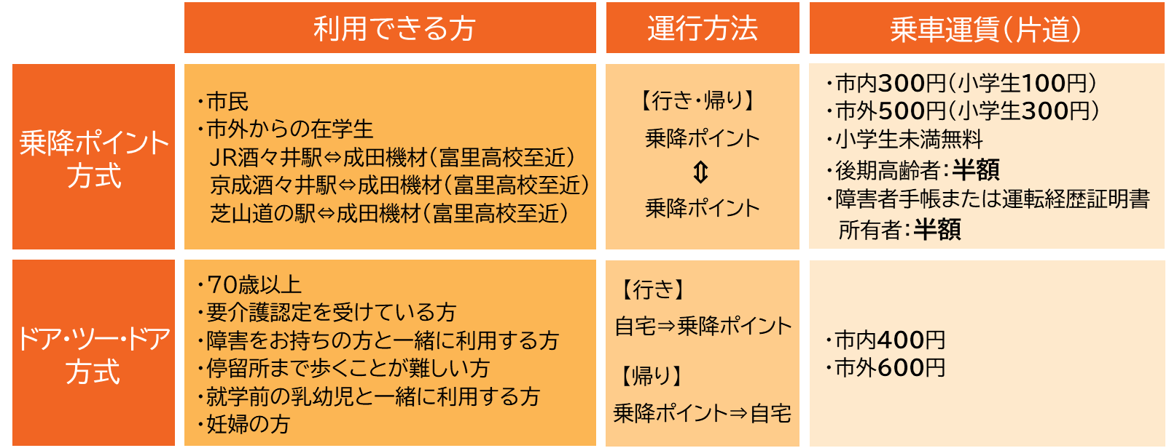



|  |  |
| --- | --- |
| **運行日** | **毎日運行365日** |

|  |  |
| --- | --- |
| **予約受付時間** | **８時～１８時３０分** |

　※１便から４便は、前日の18時30分までに予約

デマンド交通イメージキャラクター

**キャロリン**

|  |  |
| --- | --- |
| **予約受付期限** | **乗車の３０分前** |

　　　予約番号：0476-37-8588　（京成タクシー成田株式会社事業所内）

